Яркая, необычная и экономная СВАДЬБА за ГОРОДОМ
АРЕНДА:  БАНКЕТ-ЗАЛЫ  у озера:(350р/чел!)  1).БАНКЕТ-ЗАЛ (120ч) с верандой над прудом  2).БАНКЕТ-ЗАЛ (150чел) с жильём до 10/20чел и кухней =40т.р. за 2 дня  КОТТЕДЖИ:  1).10/20 чел=10000р/сут.  2). АКВА-КОТТЕДЖ (Брач.ночь)=25 000р(2-й день=15тыс.р.Будни=7т.р. т.е. вся неделя семейной жизни Пн-Чт 4 дня=32т.р. Можно как подарок!)  НАВЕСЫ (350р/чел)  1. НАВЕС у озера (25чел)  2. НАВЕС 50чел=20 000р.  3. НАВЕС 150чел=25 000р.  4. НАВЕС у озера(200чел) | ПОДАРИ молодым:  БРАЧНАЯ НОЧЬ  в романтичном  Аква-КОТТЕДЖЕ  2 бассейна! 2 джакузи!  5 бань мира! 7 каминов  Бильярд, караоке и лес!  20 спал.мест, 25/35 банкет  По ЦЕНЕ эконом-ДАЧИ:  Выходные=35 000р/сут  2сут(Пт-Вс)=25 000р/сут Если только как подарок, то дарите будни -7 000р/сут  На 4дня Пн-Пт 5000р/сут  т.е.4 дня сем.жизни-20000р  Это потрясающий и самый яркий ПОДАРОК на свадьбу Дарите Путёвку в конверте.  Всё выкупается за 2мес! |  | Необычная  СВАДЬБА  за городом  "Под КЛЮЧ"  в БАНКЕТНОМ ЗАЛЕ  у красивого лес.озера:  1).ПЕРЕЕЗД -автоб.в Загс  2). БАНКЕТ (5час. спирт)  3). ДИСКОТЕКА с DJ  4). ВЕДУЩИЙ (Тамада);  5). КОНКУРСЫ и ИГРЫ  6). Свад.ИГРЫ на возд.  7). БАРД-КОНЦЕРТ;  ЦЕНА: 3000р/чел от 70ч 3100р/чел при 60-70чел, 3200р/чел при 50-60чел,  3300р/чел при 40-50чел, 3400р/чел при 30-40чел, 3500р/чел при 25-30чел.  Подарок: Свад.путеш-50%  Тел: 729-26-18 Ник.Пет. | 2-й ДЕНЬ  СВАДЬБЫ:  (Эконом-свадьба)  ПИКНИК-  У ОЗЕРА (!) :  То же, что и СВАДЬБА "Под ключ"(см.слева), но вместо банкет-зала навес у озера и не БАНКЕТ, а 2 питания:  1).Лёгкий КОФЕ-брейк в паузах меж свад.играми.и 2).ГРИЛЬ-фуршет (шашлык овощи, мин.вод). ЦЕНЫ на 500руб. дешевле (На 1000р без дискотеки и ведущего)  СВАДЕБНОЕ мини  ПУТЕШЕСТВИЕ  в автоб. по пути к нам:  Экскурсия, ковка подков  мосты,св.купель-200р/чел
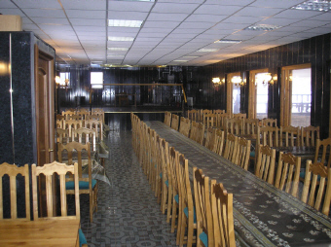  Банкет-зал N1 (120чел) | 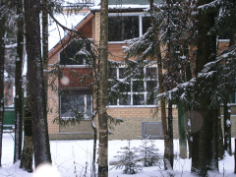  Аква-Коттедж (5 бань!) |  | 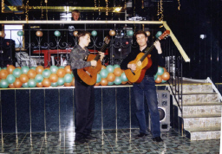Бард-концерт | 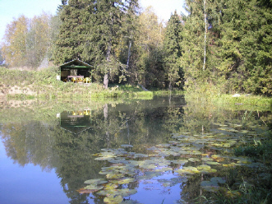  Вот такая у нас красота!
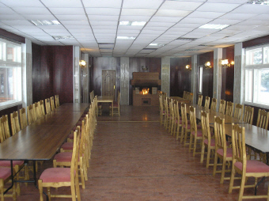  Банкет-зал N2 с жильём | 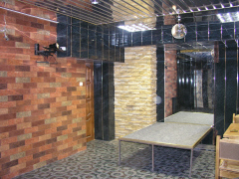  Арт-зона в Банкет-зале |  | 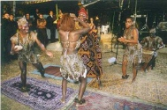Экзотика "АФРО-ШОУ" | 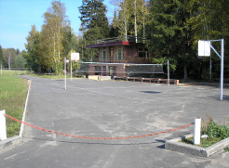  Есть где погулять молодым
 |  |  | Тел. (495) 729-26-18, 796-01-50, (499) 182-38-35
БРАЧНАЯ НОЧЬ в романтичном АКВА-КОТТЕДЖЕ
Коттедж утопает в лесу | По цене дачи Вас ждёт в эту ночь настоящий рай 2 бассейна! 2 джакузи! 5 бань мира! 7 каминов, бильярд, караоке… А утром -лес, беседка, мангалы! 20 спал.мест, 25 банкетных |  |  | 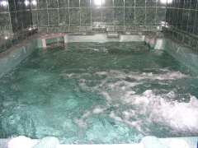  Джакузи на 9чел
 | 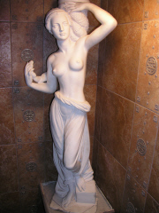 | 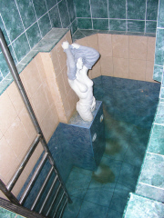
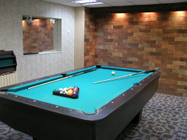 |  |  |  | 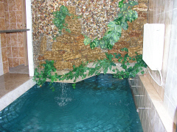
Бильярд и караоке клуб. | Римская баня (Терма) | Фонтан и вход в Грот |  | Бассейн 6х3х1,5. Есть всё.
БРАЧНАЯ НОЧЬ в АКВА-КОТТЕДЖЕ под Москвой
БЕГЛАЯ ЗАРИСОВКА Вашего ПЕРВОГО ДОМА
30 минут от МКАД и Вы в настоящем раю. Красивый уютный коттедж буквально утопает в девственном лесу. Это то, что Вы искали в своих мечтах, и видели в лучших клипах… И это -только начало…
Заходите, снимайте одежду и быстрей привыкайте к чудесам -Вашей собственности на эти дни. Пробежавшись по трем этажам коттеджа, Вы не перестаете удивляться:
Первое, что Вас потрясет -настоящий плавательный БАССЕЙН 6х3 в доме! В лучах подсветки его манящая голубизна и окутанный тропической зеленью грот зачаровывают и приглашают окунуться. Ещё два шага и вы поражены еще больше: -в мягкой полутьме Вы замечаете огромную, уютную ДЖАКУЗИ с бегающими в воде огоньками светомузыки. Это "Ньюпортер" -самая большая (7-9чел) и комфортная джакузи в мире (49 массаж- форсунок 11 типов!)… Одного взгляда достаточно, чтобы понять всю интимность этого места. Щекочущие чувства "волшебные пузырьки" и эротический изгиб лежачего места в изумрудной глубине… Этого спокойно пережить просто нельзя, тем более вдвоем... Но Вам бежать дальше.
За следующей дверью -просторный зал и БИЛЬЯРД при мягком свете ламп в двух зеркальных нишах… Быстрый взгляд профессионала сразу отличит в нем американца N8 с автомат - лузами.
Еще пара шагов -и новое чудо -настоящая РУССКАЯ БАНЯ "по-белому" (настоящая, ибо из 200 наших бань в Москве нет ни одной, где бы дым проходил через камни. Везде -обычная дровяная сауна, когда камни лежат в герметичной "духовке"). Согласитесь, это "чуть-чуть" не то.
Прямо за баней -ЧАЙНАЯ КОМНАТА на 8 человек. В розетках "под Хохлому", МЕД и ВАРЕНЬЯ 5 видов, и конечно ЧАЙ (5-6 вариантов на любой вкус). И помните -после парилки -только чай!
За чайной по коридору -еще две двери. За одной угадывается комната отдыха с мягким и удобным диваном. Вторая стеклянная дверь хранит сюрприз. Это "РАНДЕВУ-ЛАВОЧКА" для двоих и первая ТУРЕЦКАЯ БАНЯ с влажным паром. Электрический парогенератор -конечно не экзотика, но он даст нетерпеливым парам туманную завесу уже через 3 минуты. И главное -вокруг -только Вы вдвоем. Поговорите о… главном.
Еше пара дверей и Вы в банкетном зале с длинным столом на 13 человек. Сбоку -еще 12мест в уютных кожаных уголках. А посредине -зеркальная сцена с шестом… И все рябит и мелькает от светомузыки…
Этажом выше -спальные апартаменты. Вроде бы небольшие спальни радуют открытием. В каждой -свой туалет, гигиенический душ и настоящий камин. В гостиной, кроме этого, еще и уютная джакузи с водопадом на 3 чел. Всего 5-7 спален (с 2-х спальными кроватями). Считайте себя сами…
Но это не все. Впереди -ГЛАВНОЕ. То, что отличает этот коттедж от всех других -банный комплекс. Настоящая РИМСКАЯ БАНЯ (ТЕРМА) угадывается прямо с порога. Любимый патрициями торжественный красно-коричневый цвет потрясающе оттеняет мраморные тела римской скульптуры. Положив ладонь на две лежанки из камня (и тут же отдернув руку) Вы с удовольствием отмечаете в голове, что такого в Москве нет и что римляне умели отдыхать… А за мишурой занавески -приятная прохлада бассейна. Этот второй бассейн не большой, но уют и интимный колорит налицо. Шум падающей из пасти льва воды -лучшая звукоизоляция Вашего "купания". 3-4 ступеньки вниз за поворот -и Вас с Вашей дамой сердца не видно никому в этом мире. Сегодня -Вы его хозяева, как древние римляне. Отдыхайте на славу, но помните, что римляне любили термы за возможность говорить в них о политике и литературе, о высоком и достойном. Попробуйте -не пожалеете!
Следующая БАНЯ -ТУРЕЦКАЯ. Здесь,, как и в римской терме, пар настоящий, от дров. Это настоящая экзотика для Москвы. Песчаник стен и типичный арабский рисунок навевает виды восточной экзотики. За экологически чистым паром Вы не увидите даже носа. И только мягкое тепло лежанки укажет Вам, где у планеты низ и верх!
Ну и конечно - ФИНСКАЯ САУНА. Здесь - все просто и до боли знакомо. Но для комплекта пусть будет,
Ну, наконец-то кажется КОТТЕДЖ весь. Вы устали удивляться и устали бегать по этажам. Вы уже готовы присесть у камина, как вдруг замечаете еще одно место, где Вы еще не были. Уютная зона отдыха на 6 человек с камином, магнитофоном и отдельным выходом на балкон -это здорово. Именно здесь, у огня и большого окна с видом на зимний лес Вы и будете отходить от парных. За кружкой пива и разговорами по душам….
ЦЕНЫ: Для реальной "Брачной ночи" коттедж арендуют сразу после свадьбы, т.е. в Пт или Сб. А это -самое кассовое время в Москве, когда и цены выше, и сдают сразу на 2 дня (Пт-Вс). Ваш рай у нас стоит 25 000р/сут при аренде на 2 дня выходных, и 35 000р -если нужны только 1 сутки. Если же Вы смотрите дом в ПОДАРОК, а бюджет ограничен, то, не раздумывая, берите будни! Всё тоже, но в 5 раз дешевле! (7000р/сут). Это как раз то, что и дарят на свадьбу. А если вместе с другими Вы потяните 4 дня, то цена будет уже со скидкой 5000руб/сут! А каждой семье мы дадим свою путёвку, чтобы вложить в конверт. Поспешите -всё выкупается за 2 месяца! ПИТАНИЕ =750р/чел/сут ПРОГРАММА: Массажист =2000р на 4 часа! Гитарист у камина -3 000р на 2 часа!
ПОДРОБНОСТИ и СПРАВКИ о НАЛИЧИИ МЕСТ: Тел. (495) 729-26-18, 796-01-50, (499) 182-38-35

